SISTEM PENDUKUNG KEPUTUSAN PENERIMAAN DOSEN PADA AMIK BINA SRIWIJAYA MENGGUNAKAN METODE SIMPLE MULTY ATTRIBUTE RATING TECHNIQUE (SMART)

Fera Fita Ria, Merry Agustina, Ria Andryani
Jurusan Sistem Informasi, Fakultas Ilmu Komputer, Universitas Bina Darma
Jalan Jenderal Ahmad Yani No.12 Palembang
Email :Fferafitaria@yahoo.com, merry_agst@binadarma.ac.id,
Ria.andryani@binadarma.ac.id.

Abstract:
Acceptance lecturer at Amik Bina Sriwijaya is the task of the Director is a leader in selecting admission faculty of candidates for faculty who has registered as a candidate lecturer is taken past a series of tests, which tops the administration selection that includes GPA, Toefl, jejang education, and health, stage the second landfill, a third psychological tests, interviews fourth. In the process of candidate selection lecturers. The author chose the method Multi Atrribute Simple Rating Technique (SMART). Making the decision of choosing a lecturer at the multy attrbutedalam AMIK Bina Sriwijaya there are several alternatives and any criteria that include GPA, Toefl, jejang education, health, TPA, psychological tests, and wawancara.yang in average with a certain scale, each weighting describes how essentials compare with other attributes, the weighting given scale of 0 to 100. the decision support system helps AMIK Bina Sriwijaya in the selection of lecturers based acceptance criteria have been determined.
Keywords: Decision Support System, Candidate Selection Lecturer, Simple Multi Atrribute Rating Technique (SMART)

Bottom of Form

Abstrak :
Penerimaan dosen pada Amik Bina Sriwijaya adalah tugas Direktur yang menjadi pimpinan dalam melakukan seleksi penerimaan dosen terhadap calon tenaga pengajar yang telah mendaftar menjadi calon dosen yang diambil melewati serangkaian tes, yaitu petama seleksi administrasi yang meliputi IPK, Toefl, jejang pendidkan, dan kesehatan, tahap kedua TPA, ketiga tes psikologi,keempat wawancara. Dalam proses seleksi calon dosen. Penulis memilih metode Simple Multy Atrribute Rating Technique (SMART). Pembuatan keputusan multy attrbutedalam memilih dosen pada AMIK Bina Sriwijaya terdapat beberapa alternatif dan setiap kriteria yang meliputi IPK, Toefl, jejang pendidkan, kesehatan, TPA, tes psikologi, dan wawancara.yang di rata-rata dengan skala tertentu, setiap bobot menggambarkan seberapa penting di bandingkan dengan atribut lain, pembobotan di beri skala 0 sampai 100. Sistem pendukung keputusan membantu AMIK Bina Sriwijaya dalam seleksi penerimaan dosen berdasarkan kriteria yang sudah ditentukan.

Kata kunci: Sistem Pendukung Keputusan, Seleksi Calon Dosen, Simple Multy Atrribute Rating Technique (SMART).
.

- PENDAHULUAN

Perkembangan teknologi saat ini sangat pesat sehingga segala urusan akan berkaitan dengan kemudahan dalam pengolahan data tanpa memakan waktu yang lama. Oleh karena itu solusinya adalah terbentuknya sistem komputerisasi untuk mencari suatu hasil yang terbaik.Sistem komputerisasi ini telah digunakan berbagai instansi pemerintahan, instansi pendidikan dan masyarakat umum.tujuannya adalah meningkatkan pengambilan keputusan.
Sistem informasi pendukung keputusan merupakan sebuah sistem berbasis komputer yang adaptif, fleksibel, dan interaktif yang digunakan untuk memecahkan masalah-masalah tidak terstruktur sehingga meningkatkan nilai keputusan yang diambil (Khoiruddin, 2008).Dalam SPK memiliki keuntungan seperti, SPK memperluas kemampuan pengambil keputusan dalam memproses data / informasi bagi pemakainya. Walaupun suatu SPK mungkin saja tidak mampu memecahkan masalah yang dihadapi oleh pengambil keputusan, namun dia dapat menjadi stimulan bagi pengambil keputusan dalam memahami persoalannya,karena mampu menyajikan berbagai alternatif pemecahan.
Suatu pengambilan keputusan merupakan salah satu masalah yang dihadapi setiap hari.Dalam membentuk perkembangan perguruan tinggi dibutuhkan sumber daya manusia yang berkualitas, sehingga menjadi hal yang sangat penting dalam penyeleksian calon dosen untuk mendapatkan dosen yang sesuai dengan kebutuhan perguruan tinggi.Banyak pertimbangan yang harus dipikirkan untuk mendapatkan keputusan yang terbaik dan terkadang banyaknya pilihan yang tersedia juga dapat membuat kita lebih sulit dalam mengambil keputusan tersebut.
AMIK Bina Sriwijaya Palembang sebagai salah satu institusi pendidikan yang menyelenggarakan proses pendidikan dan pengajaraan yang berlangsung sejak tahun 1999. Perlu adanya suatu sistem yang bisa membantu bagi pimpinan untuk menentukan setiap karyawan atau dosen pada bidang kerja yang tepat dan kualitas yang sesuai dengan kriteria.
Penerimaan dosen pada Amik Bina Sriwijaya adalah tugas Direktur yang menjadi pimpinan dalam melakukan seleksi penerimaan dosen terhadap calon tenaga pengajar yang telah mendaftar menjadi calon dosen yang diambil melewati serangkaian tes yang diadakan, yaitu petama seleksi administrasi yang meliputi IPK, Toefl, jejang pendidkan, dan kesehatan, tahap kedua tes potensi akedemik, ketiga tes psikologi dan terakhir wawancara. Hasil dari serangkaian tes tersebut menjadi bahan pertimbangan untuk menentukan siapa saja yang akan di terima menjadi dosen di AMIK Bina Sriwijaya. Dalamproses seleksi calon dosen diAMIK Bina Sriwijaya Palembang masih mengalami kesulitan, karena sistem dokumentasi masih manual yang berupa pembukuan-pembukuan sehingga pengarsipan dokumen masih tidak tertata dengan baik sehingga saat pencarian data membutuhkan waktu yang cukup lama.Salah satu cara untuk mengatasi masalah tersebut adalah dengan merekomendasikan adanya suatu metode yang digunakan sebagai bahan pertimbangan untuk pengambilan keputusan secara cepat dan tepat.
Dengan adanya permasalahan diatas, sistem pendukung keputusan dalam penerimaan dosen pada AMIK Bina Sriwijaya penulis memilih metode Simple Multy Atrribute Rating Technique (SMART) yang merupakan metodepengambilan keputusan multi kriteria yang dikembangkan oleh Edward (1977). Teknik pengambilan keputusan multi kriteria ini didasarkan pada teori bahwa setiap alternatif terdiri dari sejumlah kriteria yang memiliki nilai-nilai dan setiap kriteria memiliki bobot yang menggambarkan seberapa penting ia dibandingkan dengan kriteria lain. SMART merupakan metode pengambilan keputusan yang fleksibel.SMART lebih banyak digunakan karena kesederhanaanya dalam merespon kebutuhan pembuat keputusan dan caranya menganalisa respon (Handy Theorema P, 2011).Pembuatan keputusan multy attrbutedalam memilih dosen pada AMIK Bina Sriwijaya terdapat beberapa alternatif dan setiap atribut (kriteria) yang meliputi IPK, Toefl, jejang pendidkan, kesehatan, tes potensi akedemik, tes psikologi, dan wawancara.Kriteria tersebut memiliki nilai-nilai yang di rata-rata dengan skala tertentu, setiap bobot atau nilai yang menggambarkan seberapa penting di bandingkan dengan atribut lain, setiap pembobotan di beri skala 0 sampai 100.Metode ini sangat cocok dalam menentukan pemilihan dosen pada AMIK Bina Sriwijaya karena multi kriteria jadi dapat memberikan keputusan dalam pemilihan dosen.Proses hasil seleksi dilakukan dengan perangkingan bobot dari kriteria-kriteria yang ada dengan menggunakan metode Simple Multy Atrribute Rating Technique (SMART). Sistem pendukung keputusan ini memproses data dosen berdasarkan kriteria-kriteria yang telah ditetapkan untuk menghasilkan rangking dosen secara keseluruhan.
Berdasarkan uraian dan latar belakang diatas maka penulis tertarik untuk melakukan penelitian sekripsi ini yang berjudul ”Sistem Pendukung Keputusan Penerimaan Dosen Pada Amik Bina Sriwijaya Menggunakan Metode Simple Multy Attribute Rating Technique (SMART)“.

2 Metodelogi Penelitian
2.1 Metode Penelitian
Penelitian deskriptif adalah suatu metode penelitian yang ditujukan untuk menggambarkan fenomena-fenomena yang ada, yang berlangsung saat ini atau saat yang lampau. Penelitian ini tidak mengadakan manipulasi atau pengubahan pada variabel-variabel bebas, tetapi menggambarkan suatu kondisi apa adanya. Penggambaran kondisi bisa individual atau menggunakan angka-angka (Sukmadinata, 2006:5).

2.2 Metode Pengumpulan Data
Metode Pengumpulan Data yang digunakan dalam penelitian ini adalah :
a. Wawancara
Dalam metode ini penulis mengumpulkan data penelitian dengan bertanya langsung kepada pihak AMIK Bina Sriwijaya yang dapat memberikan informasi yang dibutuhkan.
- Kepustakaan
Mengumpulkan data dengan cara mencari dan mempelajari data-data dari buku-buku ataupun dari referensi lain yang berhubungan dengan penulisan laporan penelitian proposal. Buku yang digunakan penulis sebagai referensi, adapun metode yang digunakan penulis dalam merancang dan mengembangkan dapat dilihat pada daftar pustaka.
c. Observasi
Metode ini dilakukan dengan cara mengamati langsung keadaan dan kegiatan pada AMIK Bina Sriwijayasebagai objek guna mendapatkan keterangan yang akurat.
.

3. Metode Pengembangan Sistem
Metode pengembangan sistem yang dipakai untuk merancang sistem pendukung keputusan penerimaan Dosen pada AMIK Bina Sriwijaya, penulis menggunakan Metode Prototype, metode ini merupakan salah satu metode yang banyak digunakan dalam pengembangan perangkat lunak.

4. Hasil
Berdasarkan hasil penelitian yang dilakukan pada AMIK Bina Sriwijaya Palembang, hasil akhir dari semua kegiatan dan tahapan-tahapan pengembangan sistem pendukung keputusan penerimaan dosen yang telah dilakukan merupakan penerapan dari rancangan-rancangan yang telah diuraikan pada bab sebelumnya yang terdiri dari desain file, desain input, dan desain output. Bahasa pemrograman yang digunakan dalam membangun program ini adalah PHP (PHP Hypertext Processor).
Tujuan utama pembuatan program ini adalah untuk membangun sistem pendukung keputusan penerimaan dosen pada AMIK Bina Sriwijaya Palembangmenggunakan metode Simple Multy Attribute Rating Technique (SMART) untuk membantu tugas tim penyeleksi dalam pengambilan keputusan penerimaan dosen disesuaikan dengan kriteria-kritria penyeleksian calon dosen yang dilakukan dan diurutkan sesuai dengan rangking dari penilaian yang dilakukan oleh sistem.

  - Deployment
Berikut adalah informasi-informasi yang akan ditampilkan pada halaman sistem pendukung keputusan penerimaan dosen pada AMIK Bina Sriwijaya.
    - Tampilan Halaman Login
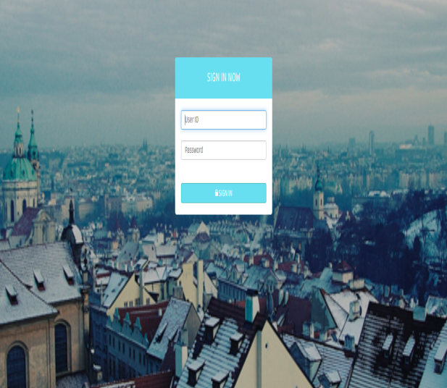
Gambar 4.1. Tampilan Login
Form tampilan login adalah halaman yang menampilkan halaman login. Untuk login admin harus mengisi username dan possword.
    - Tampilan Halaman Index Admin
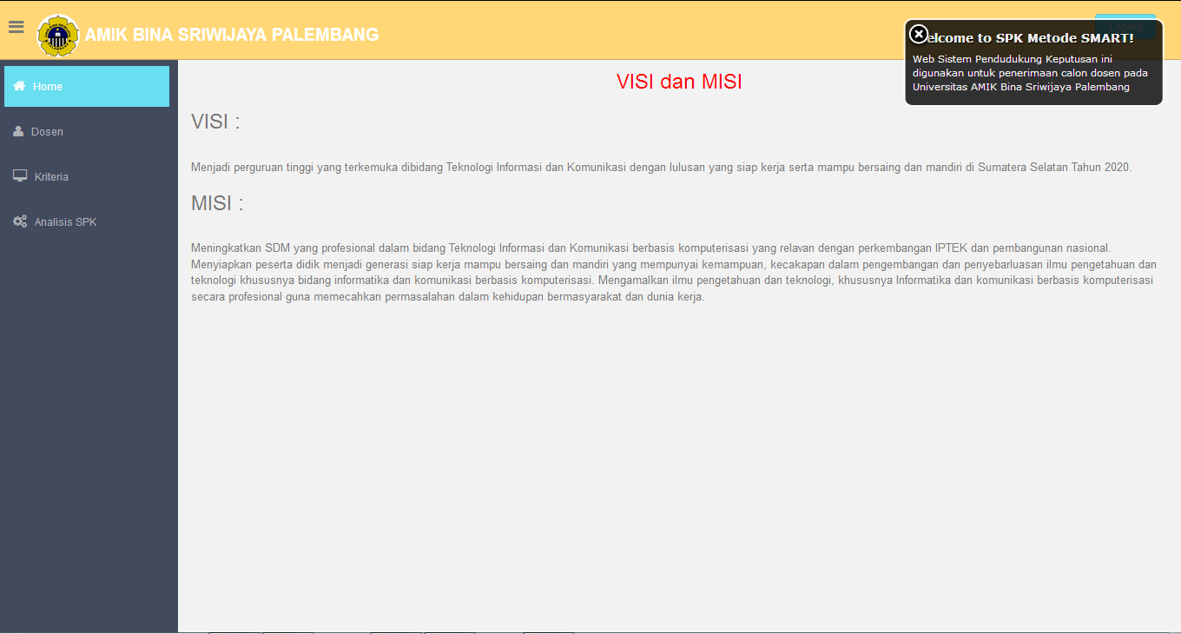
Gambar 4.2. Tampilan Index Admin
Form tampilan index admin adalah tampilan halaman sistem sistem pendukung keputusan penerimaan calon dosen pada halaman admin, halaman ini memiliki menu yang berupa calon dosen dan bobot kriteria.

    - Tampilan Halaman Calon Dosen
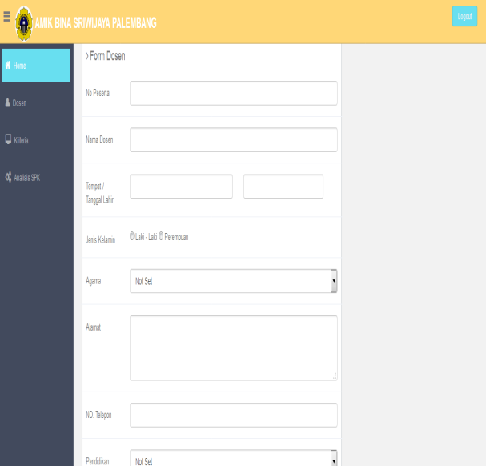
Gambar 4.3. Tampilan Calon Dosen
Form tampilan calon dosen adalah tampilan halaman pada halaman admin yang berisi inputan data calon dosen yang diinputkan oleh admin.

    - Tampilan Halaman Bobot Kriteria
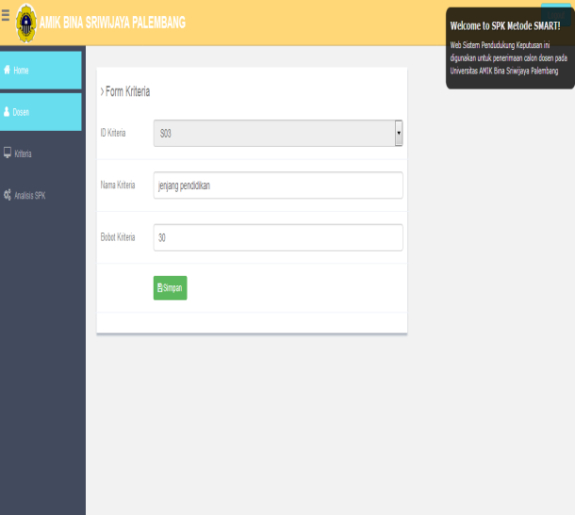
Gambar 4.4. Tampilan Halaman Bobot Kriteria
Form tampilan bobot kriteria adalah tampilan halaman yang diinputkan oleh admin yang berisi inputan data-data bobot yang menjadi kriteria dalam penerimaan calon dosen pada AMIK Sriwijaya Palembang.

    - Tampilan Halaman Analisis
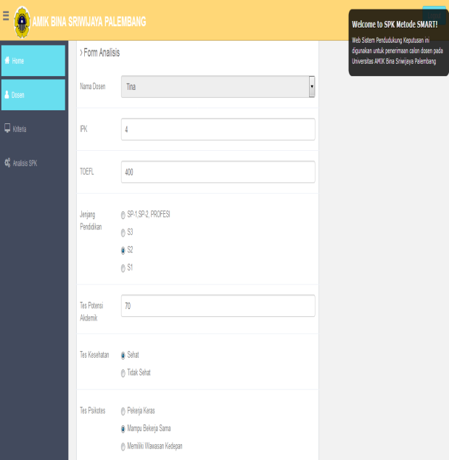
Gambar 4.5. Tampilan Analisis
Form tampilan analisi adalah tampilan halaman olah perhitungan yang menampilkan inputan data perhitungan yang akan diolah oleh admin sebagai tahapan seleksi peneriaan dosen.

    - Tampilan Data Hasil Analisis
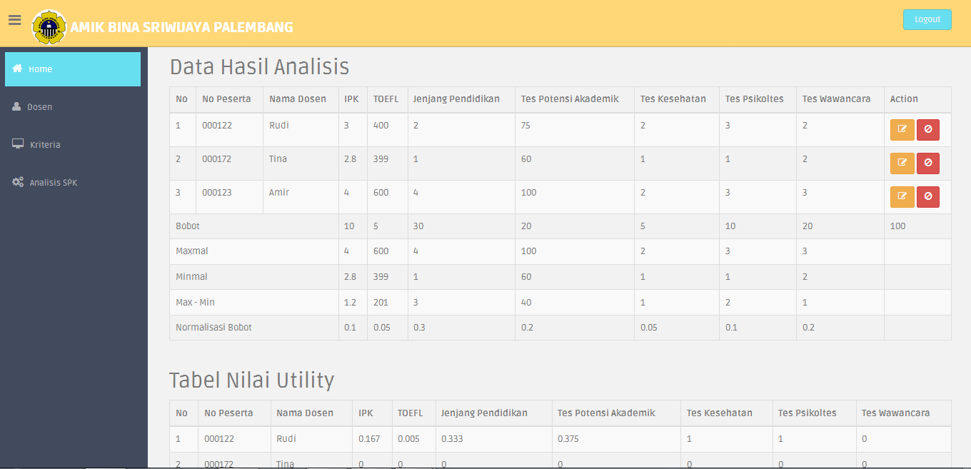
Gambar 4.6. Tampilan Data Hasil Analisis
Form tampilan data hasil analisis adalah tampilan halaman data pengolahan perhitungan sesuai tahapan metode SMART .

    - Tampilan Halaman Hasil
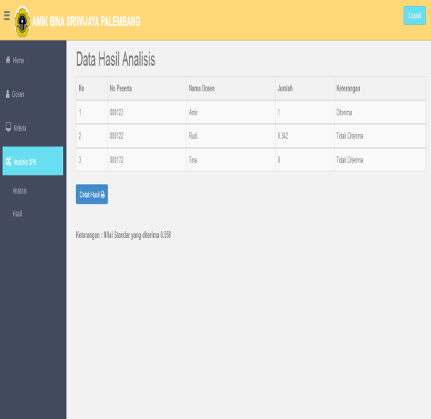
Gambar 4.7. Tampilan Halaman Hasil
Form tampilan hasil adalah tampilan halaman data hasil keseluruhan pengolahan perhitungan dan keterangan diterima atau tidak diterima halaman ini memiliki cetak hasil untuk menghasilkan laporan.

    - Tampilan Laporan
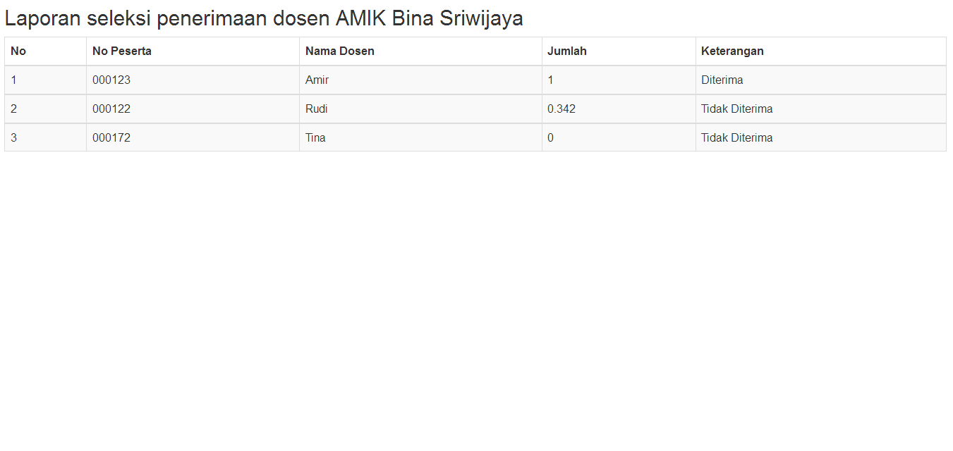
Gambar 4.8. Tampilan Laporan
From tampilan laporan adalah laporan seleksi penerimaan dosen pada AMIK Bina Sriwijaya yang diterima dan tidak diterima.

DAFTAR RUJUKAN

Anton, S. Sistem Pendukung Keputusan Penerimaan Calon Mahasiswa Baru Jalur Prestasi Di Sekolah Tinggi Telnologi Adisutjipto Menggunakan Simplr Multy Attribute Rating Technique. Yogyakarta: Sekolah Tinggi Telnologi Adisutjipto

Dwii N, Indah F, Dyna M. 2016. Sistem Pendukung Keputusan Pemilihan Cafer Menggunakan Metode Smart (Simple Multi Attribute Rating Technique) Vol. 1, No. 1. Samarinda : Universitas Mulawarman

Goodwin, P., & Wright, G. 2004. Decision Analysis fo Management Judgment 3rd edition. New york : Jhon Wiley & Sons

Hermawan, 2005.Sistem Pendukung Keputusan, Jakarta: Gramedia Pustaka Utama.

Handy Theorema P. 2011. Sistem Pendukung Keputusan Pemilihan Mobil
Menggunakan Metode Simple Multi Attribute Rating Technique (SMART).
Skripsi. Universitas Sumatera Utara.

Khoirudin , Akhmad A. 2008. “Sistem Pendukung Keputusan Penentuan KelayakanCalon Rintisan Sekolah Bertaraf Internasional Dengan Metode Fuzzy AssociativeMemory”. Jurusan Teknik Informatika, Fakultas Teknologi Industri, Universitas IslamIndonesia.

Kristanto. 2010. Perancangan Sistem Informasi dan Aplikasinya, Yogyakarta: Gava Media

Kusrini, 2007, Konsep dan Aplikasi Sistem Pendukung Keputusan, Andi Offset,
Yogyakarta. Novento, Fendy. 2004. Basic HTML For Student, Gava Media, 204: 2.

Munawar.2005. Pemodelan Visual dengan UML. Yogyakarta: Graha Ilmu

Novento, Fendy. 2004.Basic HTML For Student, Gava Media.

Maryam,et al. 2008. Mengenal Usia Lanjut dan Perawatannya. Jakarta: Salemba. Medika.

Pressman, Roger S. 2010.“Software Enginerring : A. Practitioner’s Approach”.McGraw-Hill Higher Education.

Sukmadinata. , 2006. Metode Penelitian Pendidikan, Remaja Rosdakarya, Bandung.

Turban,E., Aronson,J.E., dan Liang,Ting-Peng., 2005, Decision Support Sistems
and Intelligent Sistems, Edisi 7, Jilid 1, Versi Bahasa Inonesia, Andi Offset,Yogyakarta.

Theorema P,Handy. 2011. Sistem Pendukung Keputusan Pemilihan Mobil Menggunakan Metode Simple Multi Attribut Rating Technique ( SMART ). Medan: Universitas Sumatra Utara

Watson, David. 2010. Analisis Farmasi. Jakarta: EGC.

